BÀI 49: QUẦN THỂ XÃ SINH VẬT

Trả lời câu hỏi SGK

Trả lời câu hỏi Sinh 9 Bài 49 trang 148:
- Ngoài các ví dụ trong SGK, hãy lấy thêm 1 ví dụ về quan hệ giữa ngoại cảnh ảnh hưởng tới số lượng cá thể của một quần thể trong quần xã.
- Theo em, khi nào có sự cân bằng sinh học trong quần xã?
Trả lời:
- Ví dụ: Rừng bị cháy dẫn đến nguồn thức ăn cạn kiệt làm cho số lượng thỏ trong khu rừng đó giảm.
- Khi số lượng cá thể của mỗi quần thể trong quần xã luôn được không ở mức nhất định phù hợp với khả năng của môi trường thì tạo nên sự cân bằng sinh học trong quần xã.

Giải bài tập SGK

Bài 1 (trang 149 sgk Sinh học 9) :
Thế nào là một quần xã sinh vật? Quần xã sinh vật khác với quần thể sinh vật như thế nào?
Lời giải:
- Quần xã sinh vật: là tập hợp nhiều quần thể sinh vật thuộc các loài khác nhau, cùng sống trong một khoảng không gian xác định và chúng có mối quan hệ mật thiết, gắn bó với nhau.
- Quần xã sinh vật gồm nhiều loài từ nhiều quần thể sinh vật. Quần thể sinh vật chỉ gồm 1 loài.

Bài 2 (trang 149 sgk Sinh học 9) :
Hãy lấy ví dụ về một quần xã sinh vật mà em biết. Trả lời các câu hỏi gợi ý sau:
- Kể tên các loài trong quần xã sinh vật đó.
- Các loài đó có liên hệ với nhau như thế nào?
- Nêu khu vực phân bố của quần xã sinh vật.
Lời giải:
Ví dụ: Rừng dừa là một quần xã, gồm có các quần thể: dừa, chuối, cỏ, bọ dừa, giun đất, vi sinh vật...
- Dừa che mát, chắn bớt gió cho chuối.
- Chuối che mát và giữ ẩm cho gốc dừa.
- Giun làm tơi xốp đất cho dừa, chuối, cỏ.
- Cỏ giữ ẩm cho gốc dừa, chuối; đồng thời cạnh tranh chất dinh dưởng trong đất với dừa, chuối.
- Dừa, chuối, cỏ giữ cho đất ẩm, có nhiệt độ thích hợp cho hệ vi sinh vật phát triển.
- Vi sinh vật biến đổi xác thực vật, động vật thành chất mùn cho cỏ, dừa, chuối.

Bài 3 (trang 149 sgk Sinh học 9) :
Hãy nêu những đặc điểm về số lượng và thành phần loài của quần xã sinh vật.
Lời giải:
- Quần xã sinh vật có các đặc điểm cơ bản về số lượng và thành phần loài.
- Số lượng các loài được đánh giá qua những chỉ số:
+ Độ đa dạng: mức độ phong phú về số lượng loài trong quần xã.
+ Độ nhiều: mật độ cá thể của từng loài trong quần xã.
+ Độ thường gặp: Tỉ lệ % số địa điểm bắt gặp một loài trong tổng số địa điểm quan sát.
Số lượng cá thể của mỗi quần thể trong quần xã luôn luôn được khống chế ở mức độ phù hợp với khả năng của môi trường, tạo nên sự cân bằng sinh học trong quần xã.
- Thành phần các loài sinh vật được thể hiện qua:
+ Loài ưu thế: loài đóng vai trò quan trọng trong quần xã.
+ Loài đặc trưng: loài chỉ có ở 1 quần xã hoặc có nhiều hơn hẳn các loài khác.

Bài 4 (trang 149 sgk Sinh học 9) :
Thế nào là cân bằng sinh học? Hãy lấy ví dụ minh họa về cân bằng sinh học.
Lời giải:
- Cân bằng sinh học là số lượng cá thể luôn luôn được khống chế ở mức độ nhất định phù hợp với khả năng của môi trường.
- Ví dụ:
+ Giàn mướp phát triển xanh tốt, bọ xít phát triển mạnh, tăng số lượng nhiều. Tuy nhiên, khi số lượng bọ xít quá nhiều, lượng thức ăn không đủ thì số lượng bọ xít sẽ giảm mạnh.
+ Sau những mùa lụt ở Đồng bằng Sông Cửu Long, số lượng các loài chuột giảm rất mạnh nhưng sau đó nguồn thức ăn dồi dào và sự cạnh tranh không cao nên số lượng chuột lại tăng lên nhanh chóng.

Bộ câu hỏi trắc nghiệm
Câu 1: Tập hợp nhiều quần thể sinh vật thuộc các loài khác nhau, cùng sống trong một không gian xác định và chúng có mối quan hệ mật thiết, gắn bó với nhau được gọi là
A. quần xã sinh vật.
B. hệ sinh thái.
C. sinh cảnh.
D. hệ thống quần thể.
Câu 2: Số lượng các loài trong quần xã được đặc trưng bởi các chỉ số
A. độ đa dạng
B. độ nhiều
C. độ thường gặp
D. cả A, B, C đều đúng
Câu 3: Ví dụ nào sau đây được coi là một quần xã sinh vật?
A. Cây sống trong một khu vườn.
B. Cá rô phi sống trong một cái ao.
C. Rắn hổ mang sống trên 3 hòn đảo khác nhau.
D. Rừng cây thông nhựa phân bố tại vùng núi Đông Bắc Việt Nam.
Câu 4: Loài đặc trưng là
A. loài có số lượng ít nhất trong quần xã.
B. loài có số lượng nhiều trong quần xã.
C. loài chỉ có ở một quần xã hoặc có nhiều hơn hẳn các loài khác.
D. loài có vai trò quan trọng trong quần xã.
Câu 5: Loài ưu thế là
A. loài có vai trò quan trọng trong quần xã.
B. loài chỉ có ở một quần xã hoặc có nhiều hơn hẳn các loài khác.
C. loài có mật độ cá thể cao trong quần xã.
D. loài có số lượng ít nhất trong quần xã.
Đáp án
1-A 2-D 3-A 4-C 5-A

Lý thuyết trọng tâm
I. Thế nào là một quần xã sinh vật
- Quần xã sinh vật là tập hợp nhiều quần thể sinh vật thuộc nhiều loài khác nhau, cùng sống trong một khoảng không gian có các điều kiện sinh thái tương tự nhau, các sinh vật có mối quan hệ gắn bó như một thể thống nhất.
Quần xã có cấu trúc tương đối ổn định.
- Các sinh vật trong quần xã thích nghi với môi trường sống của chúng.
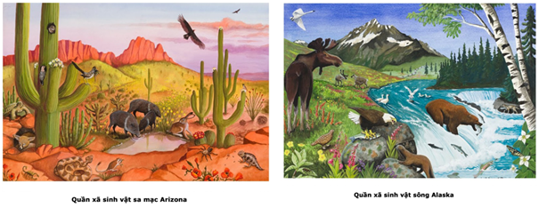
II. Những dấu hiệu điểm hình của một quần xã
Quần xã có những đặc trưng cơ bản về số lượng và thành phần các loài sinh vật.
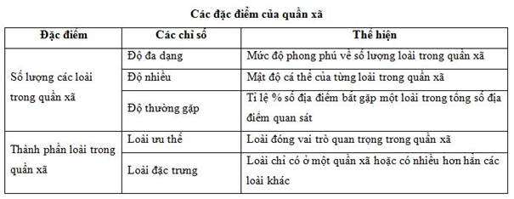
III. Quan hệ giữa ngoại cảnh và quần xã
- Các nhân tố sinh thái vô sinh và hữu sinh luôn ảnh hưởng tới quần xã, tạo nên sự thay đổi của quần xã.
+ Sự thay đổi chu kì ngày đêm, chu kì mùa dẫn đến hoạt động của các sinh vật cũng mang tính chất chu kì.
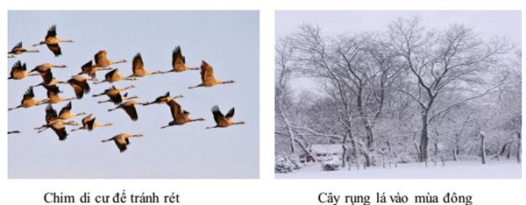
+ Điều kiện khí hậu thuận lợi, thực vật phát triển dẫn tới động vật cũng phát triển. Tuy nhiên, số lượng loài sinh vật luôn được khống chế ở mức độ ổn định phù hợp với khả năng của môi trường, tạo cân bằng sinh học trong quần xã.

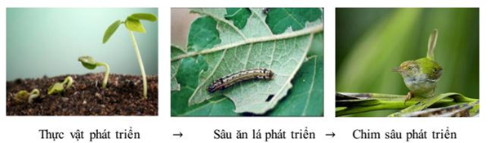
- Trong thực tế, con người có rất nhiều tác động làm mất cân bằng sinh học trong các quần xã như:

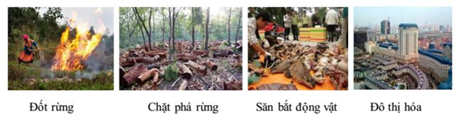
→ Số lượng cá thể của mỗi quần thể trong quần xã luôn luôn được khống chế ở mức độ phù hợp với khả năng của môi trường, tạo nên sự cân bằng sinh học trong quần xã.

